基于PLUTO的通信系统开发

实验概述
1. 熟悉并掌握PLUTO-SDR主动学习模块的使用。
2. 建立FM调制通信系统，开发收音机功能，通过PLUTO发送本地音频信号并接收，实现全双工通信，最后分析整个过程的时频域统计特征。
3. 建立音频处理系统，对接收音频实现PCM编码，再进行QPSK处理绘制星座图。
4. 建立图像处理系统，对接收图片进行傅里叶变换之后高通滤波，提取边缘特征。

二、实验原理
1. 信道编码
由于移动通信存在干扰和衰落，在信号传输过程中将出现差错，故对数字信号必须采用纠、检错技术，即纠、检错编码技术，以增强数据在信道中传输时抵御各种干扰的能力，提高系统的可靠性。对要在信道中传送的数字信号进行的纠、检错编码就是信道编码。
我们在本次仿真中采用的是交织的信道编码方式，交织是一种对二进制数据重新排序的方法，使得序列中的各个比特之间的相关性显著降低。由于错误通常发生在一系列连续的比特上，因此在传输之前交织比特序列，并在接收机处对截获的序列进行解交织，使得错误比特能够分散到整个序列中，从而将其对所传输消息的影响降到最低。
在本次实验中，我们可以利用MATLAB中的matintrlv函数进行交织，将位数据打乱，从而使一个突发的错误变成随机错误，提升纠错能力，具体做法是通过逐行填充元素的临时矩阵，然后逐列将矩阵数据提出一个新的矩阵。其交织原理的示意图如图1所示。
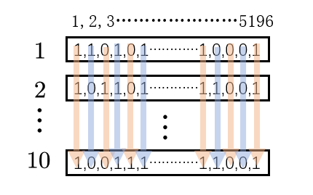
图1交织原理的示意图
2. QPSK调制与解调
调制：QPSK信号的正弦载波有4个可能的离散相位状态，每个载波相位携带2个二进制符号，其信号表示式为：
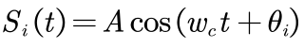
在0到T_{S}之间，i=1,2,3,4中取值。其中T_{S}为四进制符号间隔，（i=1,2,3,4）为正弦载波的相位，有四种可能的状态。
解调：QPSK数字解调包括：模数转换、抽取或插值、匹配滤波、时钟和载波恢复等。
在实际的调谐解调电路中，采用的是非相干载波解调，本振信号与发射端的载波信号存在频率偏差和相位抖动，因而解调出来的模拟I、Q基带信号是带有载波误差的信号。这样的模拟基带信号即使采用定时准确的时钟进行取样判决，得到的数字信号也不是原来发射端的调制信号，误差的积累将导致抽样判决后的误码率增大，因此数字QPSK解调电路要对载波误差进行补偿，减少非相干载波解调带来的影响。
3. 脉冲成型滤波器
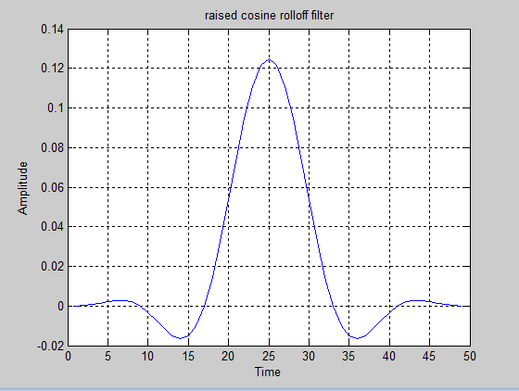
在数字通信系统中，基带信号进入调制器前，波形是矩形脉冲，突变的上升沿和下降沿包含高频成分较丰富，信号的频谱一般比较宽。从本质上说，脉冲成形就是一种滤波。数字通信系统的信号都必须在一定的频带内，但是基带脉冲信号的频谱是一个Sa函数，在频带上是无限宽的，单个符号的脉冲将会延伸到相邻符号码元内产生码间串扰，这样就会干扰到其他信号，这是不允许的。为了消除干扰，信号在发射之前要进行脉冲成形滤波，把信号的频率约束在带内。因此在信道带宽有限的条件下，要降低误码率，提升信道频带利用率，需要在信号传输前，对其进行脉冲成形处理，改善其频谱特，产生适合信道传输的波形。本次仿真中我们使用的升余弦滤波器如下：
图2成型滤波器
4. ZC序列
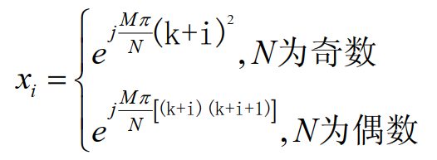
ZC序列，以作者Solomon Zadoff和David Chu命名，用于LTE中的同步和信道探测。它被广泛应用，因为它具有恒定的振幅，零循环自相关，并且不同序列之间的相关性非常低。DAVID C.CHU 证明了具有以上相关特性的序列可以扩展至任意码长的序列。其生成函数为：

其中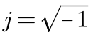，M为与N互质的整数，P为两序列相差。
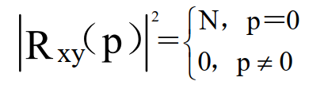
CAZAC 码，即恒包络零自相关序列其实是一类码的统称， zadoff-chu序列只是其中最简单的一种，这类复数序列具有两个显著的特性：二维的序列在时域和频域上都是恒包络的,使得它抵御噪声的能力很强；该序列的自相关函数在除零点以外的其他点上几乎为零, 具有良好的相位特性。
5. 帧同步原理
数字通信中的数据流是由若干码元组成数字信息群。在通信双方进行数据流传输时，帧同步的目的是使接收端能够在接收信号序列中正确找到每一帧的起始位置， 建立与发送端起止时刻相一致的的定时脉冲序列。
建立帧同步的基本办法是在数字信息流中插入一些特殊码组作为每帧的头尾标记， 接收端根据这些特殊码组的位置来实现帧同步。插入特殊码组实现帧同步的方法可以分为两类：一是连贯插入法，即在每帧的开头集中插入帧同步码组；另一种是间隔插入法，即同步码组分散的插入信息码流，即每隔一定数量的信息码元，插入一个同步码元。数字通信系统中通常采用连贯式插入法实现帧同步。连贯式插入法就是在每帧的开头集中插入帧同步码组的方法。由于连贯式插入法具有帧同步建立时间比较短、易于实现的优点，因此在数据传输中被广泛应用。在连贯插入法中，做帧同步码组用的特殊码组应该是具有尖锐单峰特性的局部自相关函数，并且要求在接收端进行同步识别时出现伪同步的概率尽可能小，同时接收机端的同步码识别器要尽量简单。本实验中用的是上面提到的ZC序列进行帧同步。
6. 匹配滤波原理
匹配滤波器：在最大化信号的同时，尽量减小噪声影响的线性滤波器设计方案。
设计准则：设计匹配滤波器的传输函数H ( f )或者h(t)使得输出信噪比在抽样时刻T₀有最大值。
设匹配滤波器传输函数为H(w)，其输入信号s(t)的频谱函数S(w)，输入白噪声的双边功率谱密度为n₀/2，则当
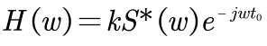
成立时，匹配滤波器在t₀时刻上有最大的输出信号瞬时功率与输出噪声平均功率的比值，即
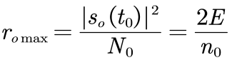
式中：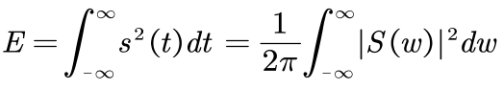为输入信号码元的能量。
满足上式的H(w)就是最佳线性滤波器的传输特性。由于它是输入信号频谱的复共轭，故称为匹配滤波器。

三、个人突出贡献
- FM调制通信系统
- 收音机
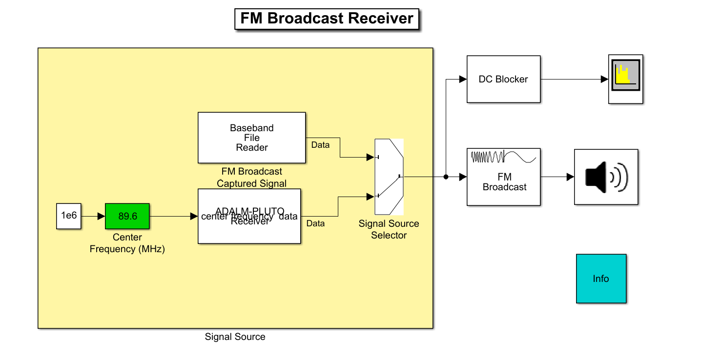
图3 Simulink模块下的收音机
在通过调用PLUTO库函数初步实现收音机的情况下，我尝试寻求更简洁的实现方式，通过老师提供的PlutoSDR学习指南、官方文档和网上的相关视频讲解，我发现可以调用Matlab下的Simulink模块实现Pluto的开发工作。有了想法之后，具体实现过程就很清晰了。
首先，整个工程我们定义为FM Broadcast Receiver，在利用Simulink时，我们可以设置读取文件时的来源，比如可以选择从文件中读取，也可以直接使用pluto的天线对相应的频率进行接收，即需建立Baseband File Reader、PLUTO Receiver，通过信号选择器选择后，利用集成化的FM Broadcast即可收听到该频率下的信号完成收音机功能，此外，我们还可以将接收到的模拟信号通过DC Blocker（数字化处理模块）后进行幅频响应的实时动态变化，以此查看该频率下可能存在哪些频率的干扰或者验证是否接收到特定频率的信号。
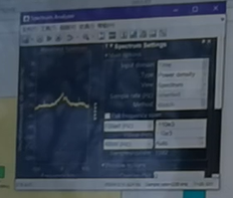
图4 幅频响应曲线

由于函数已集成化，利用Simulink实现时大大提高了实现效率，我也从中体会到Matlab的强大内置功能。
- 音频发送器
基于收音机的编程实现过程，照葫芦画瓢即可调用PLUTO的库函数实现音频发送器，值得一提的是，由于使用PLUTO的Tx，所以需要设置其发送端参数，此处展示时域频域统计特征分析的部分代码：
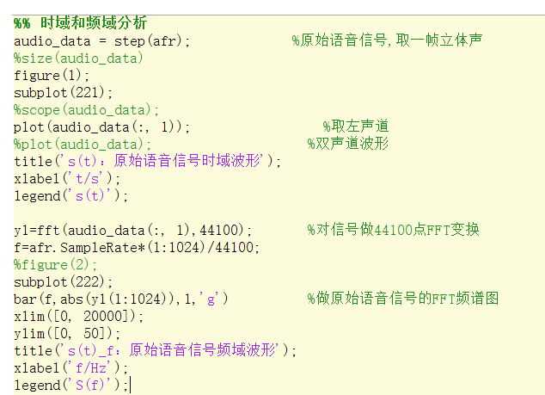
图5 音频发送器部分代码

下图为音频发送器获取的波形图：
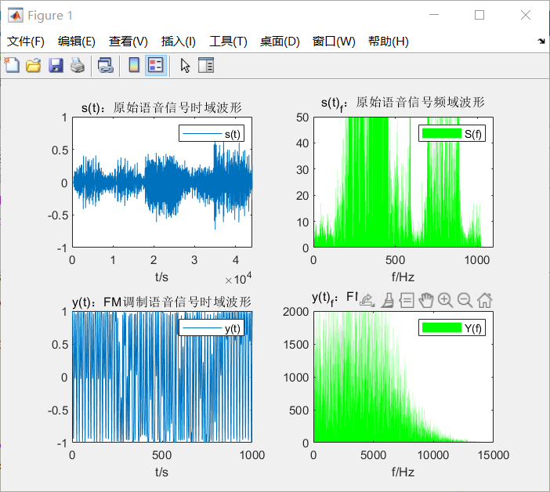
图6 音频发送器波形图

2. 图像处理系统
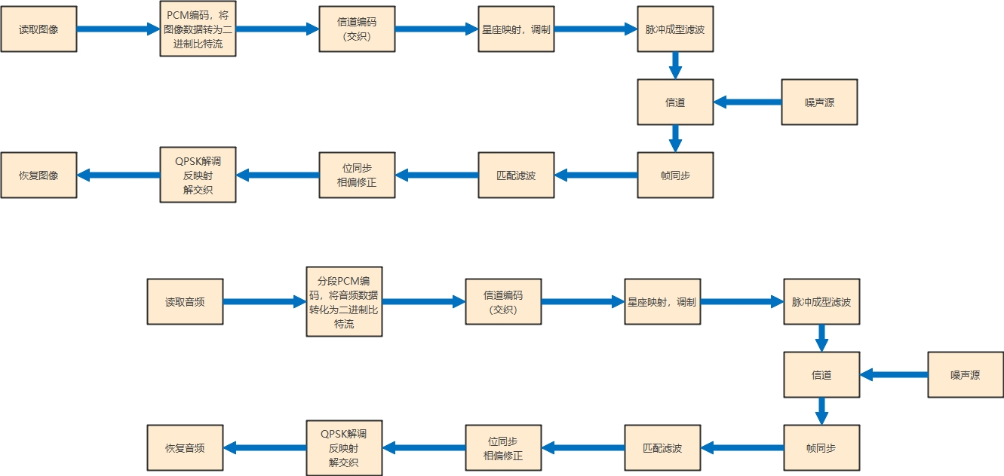
图7 图像处理系统
利用PLUTO搭建图像处理系统是我提出来的创新点，整个过程也是我主要负责，该系统问题的关键在于如何将模拟信息进行数字编码，再放到数字频带上进行传输。考虑到图像和音频我们均选择使用QPSK调制，所以我决定二者同时进行，遇到类似的问题可以互相商量解决。同样需要注意的是，处理图片时需要将其转化为二进制，因此图像存在一个转化为灰度图的过程。此处展示部分代码，具体实现过程可参照QPSK_Pluto_Photo.m文件。
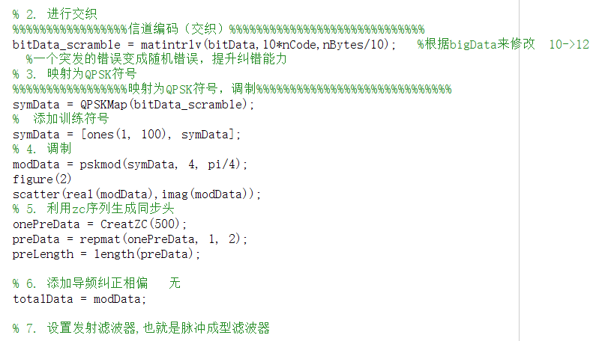
图8 图像处理部分代码
发送图片后可以按照图9设置不一样的误码率，这样可以在接收端收到不同噪声程度的图片。
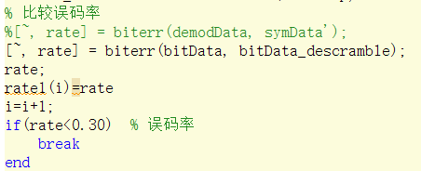
图9 误码率设置
恢复图像之后，我联系了数字信号处理的相关知识，搭建了高斯高通滤波器，将恢复后的图像经过该滤波器后，能够提取出其高频特征，同理能够改变相关阈值，能够分别展示出提取低频特征、平滑滤波等等功能。
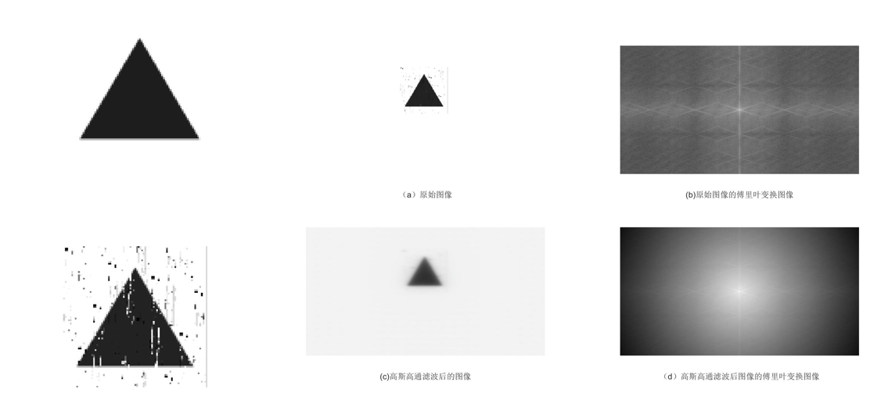
图10 图像处理结果

3. 音频处理系统
图11 音频处理系统

在搭建音频处理系统的过程中，由于我们选择的音频是无失真.wav文件，因此所包含的信息量非常大，这将导致在最初采样编码后得到的结果内存非常大，从而出现MATLAB无法运行的结果，经过队伍一起商量讨论，我们被迫选择降低采样时间，因此最终恢复音频后播放时间只有大约5s。
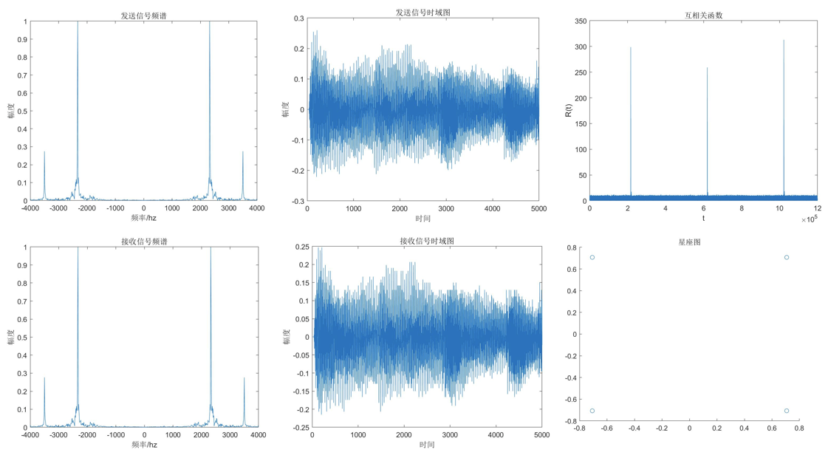
图12 音频处理结果
在采样时间以内，同样我们可以提取出其时域频域统计特征，星座图，以便完成更进一步的分析和处理。

四、实验总结
结合通信原理，DSP等理论知识，本次使用Pluto软件无线电设备完成了FM调制实验的基础要求，并提出了实验创新，完成了QPSK调制下的图像处理系统与音频处理系统的搭建。该过程中产生了很多的问题，比如学校由于疫情提前放假之后，回家之后我也抓紧时间多层面调研查找相关资料，但最终通过整个队伍每个人的努力下都成功克服，同时也加深了对“理论联系实践”的理解。
自从进入西电并选择了通信工程专业，我始终对信号的传输、压缩、编码等处理十分感兴趣。通信原理这门课则更进一步拓宽了知识面，在掌握老师教授内容的前提下，课余时间我也一直在寻找通信与人工智能交叉的方向，希望以此进行研究生阶段的探索，期望未来自己能有更大的成就。
最后感谢老师的悉心教导和队友彼此的合作。

